Mätningstekniskt underlag – RFA, Redogörelse för anläggningsmodell

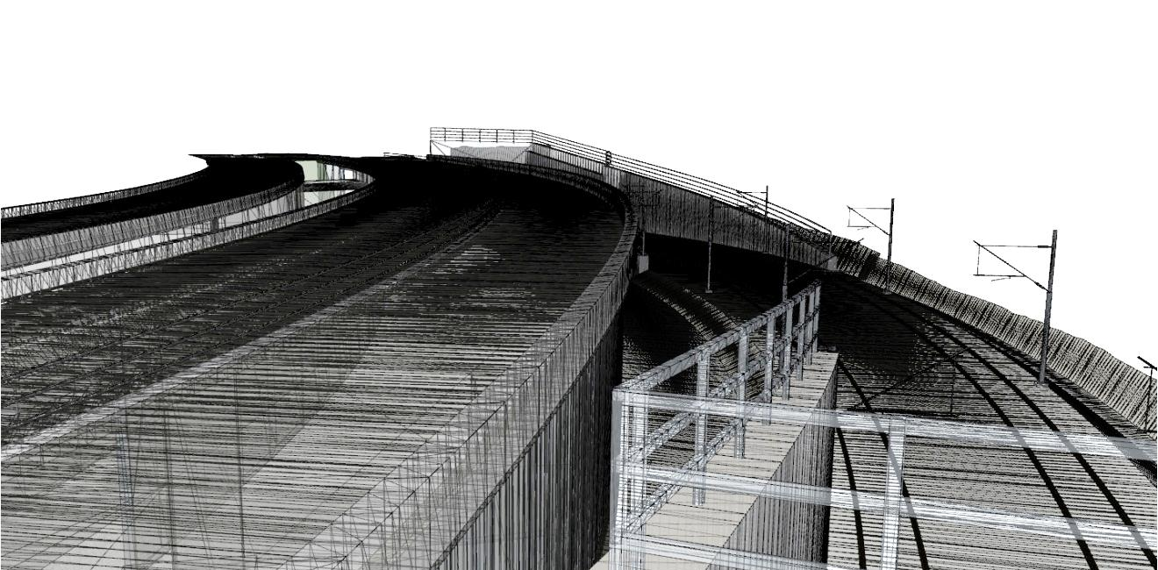

Bilagor
Bilaga 1 till RFA -förteckning – Förteckning för Anläggningsmodell
Innehållsförteckning
1. Inledning 3
1.1 Definition av anläggningsmodell 3
1.2 Definition av Mätpärm 3
1.3 Definition av Utsättningsdata 3
2. Regelverk och projekteringsförutsättningar 3
2.1 Regelverk 3
3. Beskrivning 3
3.1 Översikt 3
3.2 Fackområden 3
3.3 Arbetsmetodik vid upprättande av anläggningsmodellen 3
3.4 Projekteringsverktyg 3
4. Mängdberäkning 4
4.1 Ingående och utgående mängder 4
5. Innehåll, Bilaga 1 – Anläggningsmodell för utsättning 4
5.1 Innehållsbeskrivning 4
5.2 Metoder för utläsning av data från anläggningsmodellen 4
5.3 Avvikelser och saknad information 5
6. Personal 5
7. Kvalitetssäkring 5
8. Befintligt och förutsättningar 5
9. Leveransförteckning 5

Inledning
Detta dokument utgör en ”redogörelse för upprättande av anläggningsmodell” och behandlar i denna dokumentation främst innehåll och leverans av utsättningsdata från anläggningsmodell.

Definition av anläggningsmodell
”En anläggningsmodell är en sammansatt geometrimodell som beskriver projekterad anläggning”
Anläggningsmodellen kan ses som summan av flera projekterade geometrimodeller och kan utföras som databas, som en eller flera modellfiler, eller som kombinationer av dessa.

För fullständiga definitioner hänvisas till Bygghandlingar 90 del 7, bilaga A, Begreppsdefinitioner.

Definition av Mätpärm
I detta dokument används ”Mätpärm” som ett samlingsbegrepp för analogt och digitalt mätningstekniskt underlag och redovisning.

Definition av Utsättningsdata
Med utsättningsdata menas projekterad information som skall användas för utsättning, se definition Bygghandlingar 90,del 7, bilaga A2. Utsättningsdata är en del av Mätningstekniskt Underlag.

Regelverk och projekteringsförutsättningar

Regelverk
Regelverk och handböcker som använts som underlag till redovisning av anläggningsmodell.

Beskrivning
Kortfattad beskrivning av anläggningsmodellens uppbyggnad, arbetsmetodik, programvaror samt vilka teknikdiscipliner som upprättat anläggningsmodellen.

Översikt
Modellens geografiska utbredning i plan samt en översiktskarta (grafiskt) som beskriver dess eventuella uppdelning.

Fackområden
Vilka fackområden ingår i upprättad anläggningsmodell.

Arbetsmetodik vid upprättande av anläggningsmodellen
Beskriv övergripande vilken arbetsmetodik som använts vid upprättandet av anläggningsmodellen.

Projekteringsverktyg
Beskriv vilka projekteringsverktyg och versioner som använts vid upprättandet av anläggningsmodellen i förhållande till fackområden.

Mängdberäkning

Ingående och utgående mängder
Specifikation på hur/vad som är mängdberäknat från anläggningsmodellen samt vilka beräkningsmetoder som använts.

Objekt som listats i Bilaga 1 är alla redovisade enligt kod som är kopplad till upphandlingsstruktur , upprättande enligt erforderlig noggrannhet och kan således nyttjas för tillämpningen mängdreglering med följande begränsningar.

M1: Anläggningsmodell gäller för sammansatt objekt. Mängdförteckning gäller för underliggande delmängder till detta sammansatta objekt.

M2: Mängd som redovisas i anläggningsmodellen är ej tillämplig för mängdreglering för detta objekt.

Innehåll, Bilaga 1 till RFA– Förteckning för Anläggningsmodell

Innehållsbeskrivning
Nedan följer en redovisning för innehåll och egenskaper hos de olika produktionsresultaten i anläggningsmodellen. Beskrivningen innehåller följande information:
- Kod som är kopplad till upphandlingsstruktur
- Beskrivning av vad koden avser
- Typ av objekt
- Typ av geometrimodell
- Filformat (källa)
- Filformat (modelldata)
- Filformat (export)
- Filformat (produktionsanpassning)
- CAD-lager (nivå)
- 2D/3D
- Modellfil (länk till modellfil, kopplat till aktuellt produktionsresultat)
- Avvikelser
- Noggrannhet
- Byggplatstolerans
- Anteckning

Se sammanställd redovisning i Bilaga 1 till RFA – Förteckning för Anläggningsmodell

Metoder för utläsning av data från anläggningsmodellen
Beskriv hur utläsning av geometrier och attributdata kan utföras i förhållande till typ av geometrimodell och objekt.

Avvikelser och saknad information
Redovisning av kända avvikelser och saknad information samt för vilket projekterat innehåll, läge och/eller område detta gäller. Beskriv även metodik för hantering av avvikelser för utsättningsdata.

Personal
Konstruerad/upprättad av: Namn 1
Granskad av: Namn 2
Godkänd av: Namn 3

Kvalitetssäkring
Kvalitetssäkringsarbetet är baserat på följande rutiner:
- Egenkontroll (enligt intern checklista)
- Interngranskning
- Samgranskning (extern/intern)
- Teknisk granskning
- Mätningsteknisk kontroll (se Bilaga 1 till RFA– Förteckning för Anläggningsmodell, kolumn Noggrannhet)

Befintligt och förutsättningar
Beskriv vilket underlag (exempelvis mark- och bergmodell) som använts vid upprättandet av anläggningsmodell, dess noggrannhet samt gällande inställningsparametrar vid beräkning.

Leveransförteckning
Förteckna anläggningsmodellens innehåll i en ”Anläggningsmodellsförteckning” enligt avsnitten modellfiler, databas och exportdata och enligt kolumnerna filnamn, beskrivning, datum eller motsvarande.

